До конца текущего года в столице будет открыто 9 футбольных полей
30.11.2016
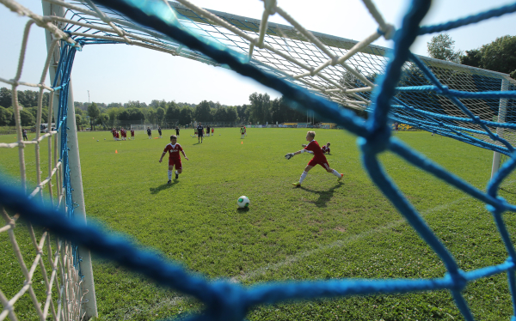
Девять тренировочных футбольных полей будет построено на территории города до конца 2016 года. Об этом 30 ноября сообщил портал Стройкомплекса Москвы со ссылкой на заместителя мэра столицы по вопросам градостроительной политики и строительства Марата Хуснуллина.
«Подготовка к предстоящему чемпионату мира по футболу идет полным ходом. Всего до конца 2017 года в Москве появятся 11 тренировочных полей», - сказал Марат Хуснуллин.
Он подчеркнул, что это не просто площадки для игры в футбол, а современные объекты со всей инфраструктурой: раздевалками, душевыми, подтрибунными и административно-бытовыми помещениями.
«На таких полях можно проводить тренировки круглый год за счет системы подогрева покрытия», - уточнил глава Стройкомплекса.
Заместитель мэра также отметил, что во время чемпионата мира они будут использоваться как тренировочные площадки для команд-участниц первенства.
«Непосредственно к чемпионату мира 2018 года ведется реконструкция Большой спортивной арены «Лужники». Работы идут опережающими темпами. Уже в 2014 году был открыт построенный фактически с нуля домашний стадион «Спартака» - «Открытие арена», где наряду с «Лужниками» пройдут матчи мундиаля», - добавил Марат Хуснуллин.

Адрес страницы: http://novokosino.mos.ru/presscenter/news/detail/4328020.html
Управа района Новокосино города Москвы

